Учреждение образования

«Белорусский государственный технологический университет»

Кафедра полиграфических производств

Отчет по лабораторной работе №2

«ИЗУЧЕНИЕ КОМПОНЕНТОВ МАТЕРИНСКОЙ ПЛАТЫ»

Выполнила студентка   
Буранко Валерия Дмитриевна   
ФИТ 2 курс 5 группа

Минск 2021

**Цель работы** — рассмотреть организацию ЭВМ на основе шинной архитектуры. Изучить компоненты материнской платы. Изучить основные узлы и устройства ПК. Выяснить их назначение и взаимосвязь.

**Структура связей компонентов в микропроцессорных системах**

Чаще всего в микропроцессорных системах применяется так называемая шинная структура связей между отдельными устройствами, входящими в систему. Суть шинной структуры связей сводится к следующему.

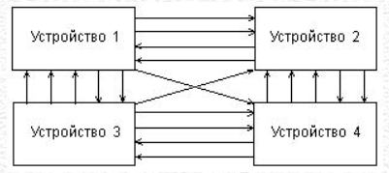

При классической структуре связей все сигналы и коды между устройствами передаются по отдельным линиям связи. При этом в системе получается очень много линий связи и разных протоколов обмена информацией.

Если рассматривать шинную структуру связей, то в ней все сигналы между устройствами передаются по одним и тем же линиям связи, но в разное время (так называемая мультиплексированная передача). Причем передача по всем линиям связи может осуществляться в обоих направлениях (двунаправленная передача). В результате количество линий связи существенно сокращается, а правила обмена (протоколы) упрощаются. Группа линий связи, по которым передаются сигналы или коды как раз и называется шиной (англ. bus).

Понятно, что при шинной структуре связей легко осуществляется пересылка всех информационных потоков в нужном направлении, например, их можно пропустить через один процессор, что очень важно для микропроцессорной системы. Однако при шинной структуре связей вся информация передается по линиям связи последовательно во времени, по очереди, что снижает быстродействие системы по сравнению с классической структурой связей.

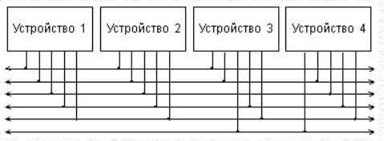

Однако на данный момент основные производители делают новые шаги и переходят на более современные структуры связей. Основной прорыв совершила корпорация Intel, представив общественности Quick Path Interface (QPI).

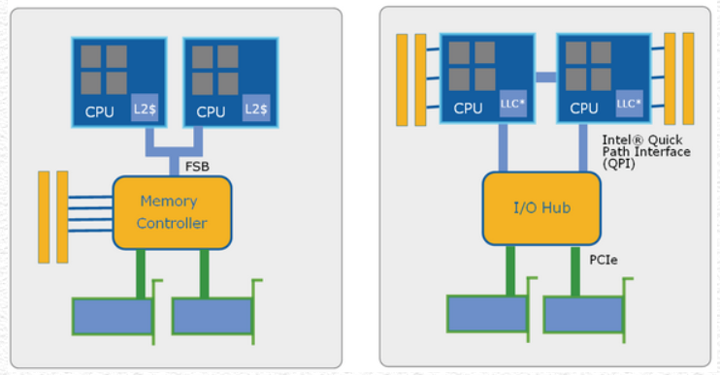

Данная схема, как мы видим из рисунка была разработана с учётом как постоянного увеличения количества ядер ЦП, так и увеличения количества самих ЦП. Как видно из рисунка такая система предполагает непосредственное обращение процессора к оперативной памяти, что подразумевает наличие контроллеров памяти на самих процессорах. А это уже является модифицированной классической структурой связей. Но, как говорится, всё новое — это хорошо забытое старое, и, как результат, скорость работы данных систем в разы превышает скорость работы систем на основе шинной структуры.

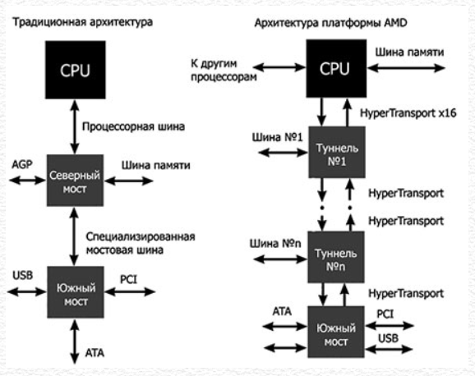Компания AMD также не стоит на месте и предлагает технология HyperTransport, которая представляет собой высокопроизводительный интер-фейс типа “точка-точка” предназначенный для связи интегральных микросхем. Другим ключевым новововедением стандарта HyperTransport стала появившая-ся совместимость с интерфейсом PCI-Express, в добавок к уже существующей поддержке PCI и PCI-X. Стоит отметить, что HyperTransport 3.0 способна обес-печить пропускную способность до 20,8 Гб/с в каждом из направлений, что является крайне высоким показателем.

Сейчас многие производители увлечены данными концепциями и без со-мнения за ними будет будущее, однако на рынках ещё достаточно материнских плат на шинной структуре и в подавляющем большинстве в тех компьютерах, которыми мы пользуемся. А потому в дальнейшем в лабораторной работе мы будем говорить о шинно-ориентированных материнских платах.

**Шина**

Компьютерная ши́на (англ. computer bus) в архитектуре компьютера — соединение, служащее для передачи данных между функциональными блоками компьютера. В устройстве шины можно различить механический, электрический (физический) и логический (управляющий) уровни.

**Шина данных**

Это основная шина, ради которой и создается вся система. Количество ее разрядов (линий связи) определяет скорость и эффективность информационного обмена, а также максимально возможное количество команд. Шина данных всегда двунаправленная, так как предполагает передачу информации в обоих направлениях. Наиболее часто встречающийся тип выходного каскада для линий этой шины — выход с тремя состояниями.

Обычно шина данных имеет 8, 16, 32 или 64 разряда. Понятно, что за один цикл обмена по 64-разрядной шине может передаваться 8 байт информации, а по 8-разрядной — только один байт. Разрядность шины данных определяет и разрядность всей магистрали. Например, когда говорят о 32-разрядной системной магистрали, подразумевается, что она имеет 32-разрядную шину данных.

**Шина адреса**

Вторая по важности шина, которая определяет максимально возможную сложность микропроцессорной системы, то есть допустимый объем памяти и, следовательно, максимально возможный размер программы и максимально возможный объем запоминаемых данных. Количество адресов, обеспечиваемых шиной адреса, определяется как $ 2^N$, где N — количество разрядов. Например, 16-разрядная шина адреса обеспечивает 65536 адресов. Разрядность шины адреса обычно кратна 4 и может достигать 32 и даже 64. Шина адреса может быть однонаправленной (когда магистралью всегда управляет только процессор) или двунаправленной (когда процессор может временно передавать управление магистралью другому устройству, например контроллеру ПДП).

Как в шине данных, так и в шине адреса может использоваться положительная логика или отрицательная логика. При положительной логике высокий уровень напряжения соответствует логической единице на соответствующей линии связи, низкий — логическому нулю. При отрицательной логике — наоборот.

**Шина управления**

Это вспомогательная шина, управляющие сигналы на которой определяют тип текущего цикла и фиксируют моменты времени, соответствующие разным частям или стадиям цикла. Кроме того, управляющие сигналы обеспечивают согласование работы процессора (или другого хозяина магистрали, задатчика, master) с работой памяти или устройства ввода/вывода (устройства-исполнителя, slave). Управляющие сигналы также обслуживают запрос и предоставление прерываний, запрос и предоставление прямого доступа.

Сигналы шины управления могут передаваться как в положительной логике (реже), так и в отрицательной логике (чаще). Линии шины управления могут быть как однонаправленными, так и двунаправленными. Типы выходных каскадов могут быть самыми разными: с двумя состояниями (для однонаправленных линий), с тремя состояниями (для двунаправленных линий), с открытым коллектором (для двунаправленных и мультиплексированных линий).

Для снижения общего количества линий связи магистрали часто применяется мультиплексирование шин адреса и данных. То есть одни и те же линии связи используются в разные моменты времени для передачи как адреса, так и данных (в начале цикла — адрес, в конце цикла — данные). Для фиксации этих моментов (стробирования) служат специальные сигналы на шине управления. Понятно, что мультиплексированная шина адреса/данных обеспечивает меньшую скорость обмена, требует более длительного цикла обмена (Рис. 3.4.). По типу шины адреса и шины данных все магистрали также делятся на мультиплексированные и немультиплексированные.

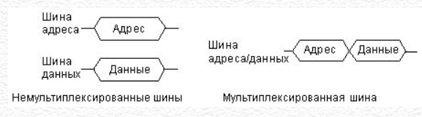

**Практическая часть**

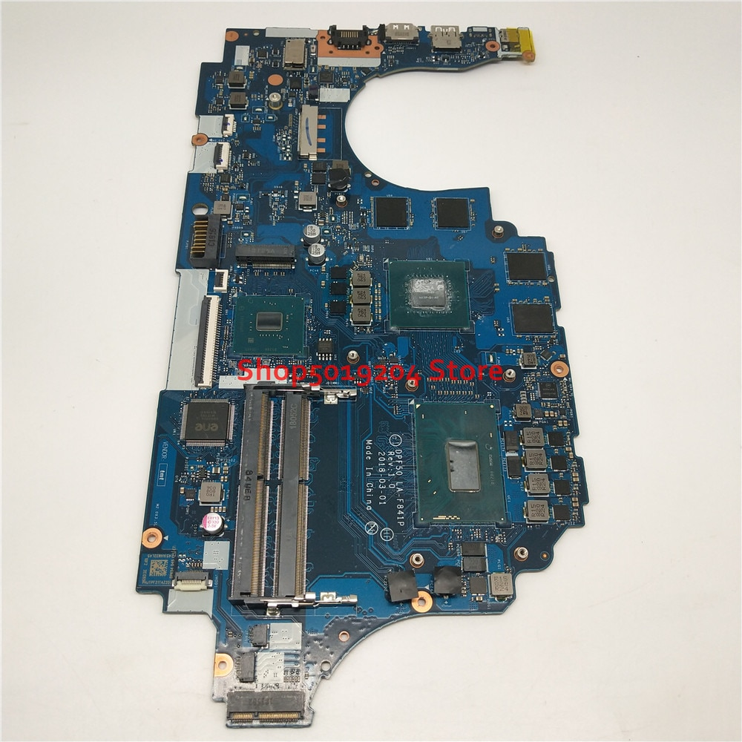

Разъем для  
жесткого диска

Подсветка   
клавиатуры

Клавиатура

Микросхема BIOS

Чип памяти  
видеокарты

Внешние разъемы

Центральный  
процессор

Видеочип

Чипсет

Оперативная память

**Контрольные вопросы**

**Какие шины входят в состав системной магистрали?**

Магистраль (системная шина) включает в себя три многоразрядные шины: шину данных, шину адреса и шину управления, которые представляют собой многопроводные линии.

К магистрали подключаются процессор и оперативная память, а также периферийные устройст7ва ввода, вывода и хранения информации, которые обмениваются информацией на машинном языке (последовательностями нулей и единиц в форме электрических импульсов).

**Шина данных**. По этой шине данные передаются между различными устройствами. Например, считанные из оперативной памяти данные могут быть переданы процессору для обработки, а затем полученные данные могут быть отправлены обратно в оперативную память для хранения. Таким образом, данные по шине данных могут передаваться от устройства к устройству в любом направлении.

Разрядность шины данных определяется разрядностью процессора, т. е. количеством двоичных разрядов, которые могут обрабатываться или передаваться процессором одновременно. Разрядность процессоров постоянно увеличивается по мере развития компьютерной техники.

**Шина адреса**. Выбор устройства или ячейки памяти, куда пересылаются или откуда считываются данные по шине данных, производит процессор. Каждое устройство или ячейка оперативной памяти имеет свой адрес. Адрес передается по адресной шине, причем сигналы по ней передаются в одном направлении – от процессора к оперативной памяти и устройствам (однонаправленная шина).

**Шина управления**. По шине управления передаются сигналы, определяющие характер обмена информацией по магистрали. Сигналы управления показывают, какую операцию – считывание или запись информации из памяти – нужно производить, синхронизируют обмен информацией между устройствами и так далее.

**Что такое «порт»? Каковы наиболее распространенные типы портов?**

Порты – это устройства для подключения к системной шине различных внешних устройств. Различают несколько типов портов: внутренний (таймерный), клавиатурный, коммуникационный, игровой (джойстик). Каждому порту выделяется группа адресов, по которым в порт записываются или из порта считываются данные, служебная информация для программирования параметров порта и текущее состояние порта.

Все порты можно условно разбить на две группы:

* Внешние — для подключения внешних устройств (принтеры, сканеры, плоттеры, устройства видеоизображения, модемы и т. п.);
* Внутренние — для подключения внутренних устройств (жёсткие диски, платы расширения).

1. **PS/2** — порт для подключения [клавиатуры](https://computermaker.info/Apparatnoe_obespechenie_personalnogo_kompjutera.html#Klaviatura);
2. **PS/2** — порт для подключения «[мышки](https://computermaker.info/Apparatnoe_obespechenie_personalnogo_kompjutera.html#Manipuljator_mysh)«;
3. **Ethernet** — порт для подключения локальной сети и сетевых устройств (роутеров, модемов и др.);
4. **USB** — порт для подключения устройств внешней периферии (принтеров, сканеров, смартфонов и др.);
5. **LPT** — параллельный порт. Служит для подключения ныне устаревших моделей принтеров, сканеров и плотеров;
6. **COM** — последовательный порт RS232. Служит для подключения устройств типа dial-up модемов и старых принтеров. Ныне устарели, практически не используется;
7. **MIDI** — порт для подключения игровых консолей, midi клавиатур, музыкальных инструментов с таким же интерфейсом. В последнее время практически вытеснен USB-портом;
8. **Audio In** — аналоговый вход для линейного выхода звуковых устройств (магнитофонов, плееров и др.);
9. **Audio Out** — выход аналогово звукового сигнала (наушники, калонки и др.)**;**
10. **Mikrophone** — микрофонный выход для подключения микрофона;
11. **SVGA** — порт для подключения устройств видеоотображения: мониторов, современных LED, LCD и плазменных панелей (этот тип разъёма является устаревшим);
12. **VID Out** — порт используется для вывода и ввода низкочастотного видеосигнала;
13. **DVI** — порт для подключения устройств видеоотображения, более современнее чем SVGA.